公共政策網路參與專欄
我國網路參與公共政策的性別差異研析
國家發展委員會資訊管理處助理研究員 劉宗熹
公共政策網路參與平臺團隊 莊宜貞
- 前言
「我不知道投票權的意義，怎麼會去參加那種活動呢?」，這是描述英國女權運動的電影《女
權之聲：無懼年代》女主角Maud Watts（英國女演員Carey Hannah Mulligan飾演）在影片中所講的一句台詞。如果把時間拉到電影所演的20世紀初年代，是誰賦予女性「我不知道…」如此的認知觀念，是自身或是他者?公共政策參與過程的不易與艱辛，透露著「我不知道」是來自他者與自身的雙重認知。他者，歷經幾世紀沙文主義的性別歧視，以及女性自我矮化的限縮，使得女性投票權變成一種奢侈的非天賦人權，而是須透過生命的抗爭才能獲得「男性」的恩賜擁有的權力。
就「天賦人權」而言，從女權運動的歷史來看，更精確的說法應該是「天賦男權」。1920年
美國憲法修正案通過，美國婦女的投票權正式得到確定，但是著名的波士頓馬拉松在1972年前是禁止女性參加的。2018年英國慶祝女性獲得議會選舉投票權100週年，英國首相特別提到過去一個多世紀，英國女性爭取男女平等參政、享有同等選舉投票權，得來不易且過程充滿艱辛，女性能有參政權不只在英國是如此血淚交織，全世界各國亦同如此。
回看我國婦女獲得選舉權是1947年，當時頒布的《中華民國憲法》規定男女在法律上享有
平等地位，女性有權選舉和參選。但依過去歷次我國立法委員選舉來看（圖1），雖然女性參選比率逐年增加，但女性參選比率仍低於男性。

圖1：歷屆立法委員女男參選人數

另在《臺灣性別平等面面觀︰女性在權力、決策與影響力之地位評析》一文中的分析指出
「無論是內閣閣員、民選行政首長、民意代表或是文官體系中的簡任官職，女性所占比率自民主化以來持續成長，但是仍然與男性有顯著差距。在內閣部分，1988（民國 77）年才出現首位女性閣員，2000（民國 89）年之前女性在內閣中所占比率從未突破 15%，在 2000 年首次超過兩成，並於 2012（民國 101）年 5 月提升至 23.4%，其後大多在 15%到 20%之間移動。民選行政首長的部分，2006（民國 95）年首位女性民選直轄市市長產生，到 2010（民國 99）年五都改制後的 17 位縣市長僅有 3 位女性縣市首長，2014 （民國 103）年更降至1 位，而女性鄉鎮市長的比率亦偏低，2009（民國 98）年及 2014 年兩次選舉，女性當選人所占比率分別為 11.8%及 17.2%。」，前述顯示，女性與男性在實體參與政府公共事務的治理的比率仍有較大的落差。
隨著資訊與網路的發展，民眾已廣泛應用網路表達對時事及公共政策的看法。近10年的社
會重大議題中，民眾透過網路進行公共政策參與已大幅增加，足見網路參與已逐漸成為一個不可忽視的公共政策公民參與管道。政府部門也希望藉由開放政府資訊，引入民間參與及監督力量，以促進政府為民服務效能。另外，國家發展委員會為了掌握我國數位發展情形，自民國90年起每年定期辦理個人家戶數位落差/機會調查，以數位機會發展為導向，蒐集全國個人/家戶於工作、學習及生活之資訊近用、資訊素養、資訊應用情形等現況資料，瞭解資訊社會帶來的數位機會與危機，其中「性別」一直是解釋數位落差/機會的重要變項。傳統上來說，男性對資訊科技的興趣高於女性，因此性別間存在明顯的數位近用落差，不過近幾年調查顯示，性別間的差異正逐年縮小，介於1.1%-4.1%。
本篇將引用國家發展委員會100-107年數位機會調查及107公共政策網路參與平臺公民參與
情形調查報告，探討兩性「網路參與」公共政策不同樣態的差異。
- 我國近年網路公民參與情形
本節將以100-107年數位機會調查「公民行為」構面之線上查詢政策公告、線上申請、線上
發表意見/申訴、網路動員/網路號召參與實際社會活動及表達與他人對公共議題不同的意見等五個面向探討性別在公民參與上的差異。

- 查詢政府政策、公告事項
「查詢政府政策、公告事項」是民眾最常會使用到一項服務，但就100年到107年資料顯示呈現逐年遞減（圖2），有關這項歷年資料呈現，或可解讀為我國推動電子化政府「主動服務」逐年精進，自87年擘劃電子化政府歷經第一段到第五階段，從推動政府單一入口網、服務整合、各項e化服務，再到智慧政府的主動服務，過去民眾須到政府網站查詢，而現今反轉過去的民眾臨櫃（臨網）模式，民眾需要甚麼、政府有甚麼服務訊息，透過訊息訂閱主動提供民眾。整體而言，民眾需查詢政府政策、公告事項的機會與需求相對的逐年遞減。歷年在男女線上查詢政府公告事項的差異介於0.3-3.4%之間，早期是女性使用網站查詢政府政策、公告事項比率較高，近二年真是男性的使用比率較高，但都在誤差範圍之內。

圖2：查詢政府政策、公告事項

- 線上申請
在線上申請部分，100年到105年民眾使用比率維持在31.1%至32.5%，變動比率不大（圖3）。但106年及107年線上申請較過去5年降了接近4-5%，隨著數位科技的進步，改變了民眾和政府的互動方式，政府積極發展跨機關一站式整合服務，依個人需求提供專屬服務而降低使用者線上申請得運用。在兩性方面，性別對於「線上申請」應用，並無明顯的性別差異。

圖3：線上申請

- 線上發表意見或申訴/政府機關相關網站發表政策看法
在線上發表意見或申訴/政府機關相關網站發表政策看法部分（圖4），因104年及105年問項內容與其他年度略有所差異，104年及105多是針對電子化政府論壇使用情形，是比較限定在特定政府論壇。民眾透過線上發表意見或申訴/政府機關相關網站發表政策看法這幾年來的參與度變化不大，介於5.7%至6.4%。在兩性差異方面，僅100年女性高於男性0.3%，其餘個年度的調查結果女性均少於男性，介於0.4%-3.3%之，顯示在意見的表達上，男性較女性容易在網路上發表自己對於公共政策的看法及觀點，也較會提出自身的意見。

圖4：線上發表意見或申訴/政府機關相關網站發表政策看法

- 網路動員/網路號召參與實際社會活動
就網路動員/網路號召參與實際社會活動（表1）來看，103年所做調查顯示較其他年度為高，研判與103年的318學運有關，民眾經由網路的動員與號召而進行參與實際社會運動。在兩性差異上，女性實際參與網路號召的比率高於男性，顯示女性相對於男性較能化為實際的具體行動，來參與公眾社會活動。
表1：參與網路動員/網路號召參與實際社會活動
 | 全體 | 男性 | 女性 | 差距（男-女）
101年 | 2.3 | 2.1 | 2.5 | -0.4
102年 | - | - | - | -
103年 | 7.2 | 7.1 | 7.4 | -0.3
104年 | 5.3 | 4.6 | 6.1 | -1.5
105年 | 4.1 | 3.8 | 4.6 | -0.8
註：102年沒有調查此項目

- 表達與他人對公共議題不同的意見
在表達與他人對公共議題不同的意見部分，從104年至107年資料顯示逐年降低，是否顯示公共議題區與整合？或者近年的社群網站蓬勃發展以及網路霸凌層出不窮，致使網路參與者向同溫層靠攏，對於不同意見的表達，趨向保守而慢慢回歸在同溫層的網路媒體社群，僅在意向相同的網路媒體社群發表同溫意見。從表2來看，男性歷年的百分比均高於女性4-5個百分點，這也呼應到「線上發表意見或申訴/政府機關相關網站發表政策看法」（圖3），男性較易於顯露自己的意見表達，這也呼應上述第三點，男性較勇於在網路上表達自己的意見。

表2：表達與他人對公共議題不同的意見
 | 全體 | 男性 | 女性 | 差距（男-女）
104年 | 10.9 | 12.9 | 8.5 | 4.4
105年 | 10.5 | 12.6 | 8.1 | 4.5
106年 | - | - | - | -
107年 | 8.2 | 11.0 | 5.5 | 5.5
註：106年沒有調查此項目

- 公共政策網路參與平臺性別參與行為差異
國家發展委員會於104年2月10日起推出「公共政策網路參與平臺」（http://join.gov.tw）（以下簡稱參與平臺），作為全民參與公共事務的常設管道。自105年起每年進行公共政策網路參與平臺公民參與情形調查，瞭解平臺的使用情形，本節將由107年該調查報告探討性別在該平臺上參與行為的差異。
107年受訪會員的男性占比為56.9%，女性占比43.1%與106年男性64.9%及女性35.1%相比，
參與受訪的性別不均現象已漸趨緩。另外，該調查嘗試探討使用者在平臺以外的社會關心與參與行動，或許可瞭解平臺參與者的特性，勾勒出其政治與社會行動樣貌。
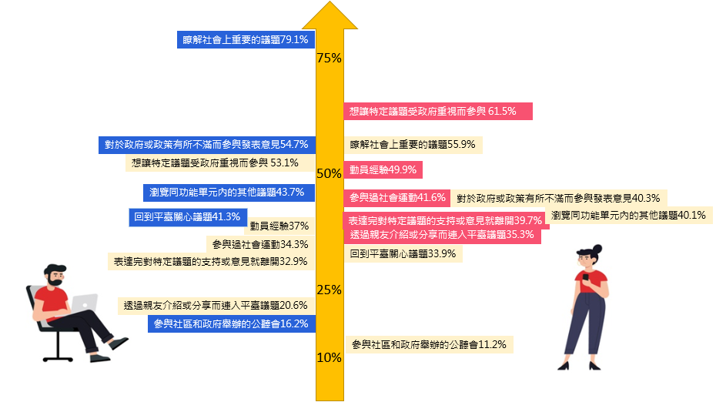
正所謂男女大不同，因為性別上的差異，在使用行為上會產生很大的不同，這也是性別長久以來成為統計上很重要的一個變數。在公民參與的行為上，也可以發現出很多有趣的結論，在對社會上重要議題的部分，男性有近八成認為自己瞭解社會上重要議題，而女性的認知只有近五成五。在附議理由部分，女性有61.5%是因為想讓特定議題受到政府重視而參與，男性真是在對於政府或政策所不滿而參與發表竟見的比率比較高（54.7%），而女性有近四成通常在表達完特定議題的支持或意見後就會離開，男性則是有43.7%會瀏覽同功能單元內的其他議題。另外，女性有較高比率是透過親友介紹或分享而連入平臺議題（35.3%），高於男性14.7個百分點。（圖5）
圖5：平臺會員性別使用參與平臺的行為差異
網路上的聲量是否可以轉換成實際的行動，這也是另一項值得觀察的重點，進一步交叉比對可以發現，有四成一的女性曾參與過社會運動，比男性高出約7.3個百分點，而男性有較高的比率參與社區和政府舉辦的公聽會等。

- 結論
近年隨著行動網路的興起，在網路使用上，自100年起兩性間的數位落差現象，網路近用
（上網率）差距大約在1.1-4.1%之間，其中兩性間的差距出現在60歲以上年齡層。兩性在60歲以下數位賦能、融入、資訊近用及技能與素養上幾乎沒有差異，已無明顯的數位牆現象。
但由上述二項研究報告發現，性別間存在不同面向的異質性，從網路參與公共政策的行為模
式上還是可以看的出兩性差的區別，例如男性較偏向在網路發表自己的意見，且勇於表達不同意見；女性則是偏向實際參與動員活動，主動走入人群參與社會運動。在參與動機方面，男性是會主動也會主動瞭解社會上重要的議題並會瀏覽同功能單元內的其他議題，女性則是希望想讓特定議題受政府重視而參與，但大部分表達完對特定議題的支持或意見就離開，這也是男女大不同之處。
從網路參與公共政策的行為發現，性別間存在不同的差異，或許與生理上、心理上、家庭教
育或是成長背景等因素有關，在這個提倡性別平權的時代，性別網路參與行為的差異是未來值得持續追蹤研究的課題。

行政院性別平等觀測站《臺灣性別平等面面觀︰女性在權力、決策與影響力之地位評析》 http://geo.ey.gov.tw/upload/casestudy/20170309/4baffc920b114c29af7cd39fdfb52d02/4baffc920b114c29af7cd39fdfb52d02.pdf
國發會歷年公共政策網路參與平臺公民參與情形調查報告 https://www.ndc.gov.tw/cp.aspx?n=55C8164714DFD9E9&s=C57A53FF739B6D3D
國發會歷年個人家戶數位機會調查https://www.ndc.gov.tw/cp.aspx?n=55C8164714DFD9E9&s=C57A53FF739B6D3D
國發會歷年公共政策網路參與平臺公民參與情形調查報告 https://www.ndc.gov.tw/cp.aspx?n=55C8164714DFD9E9&s=C57A53FF739B6D3D
標註藍色者，表示該項目男性行為比率較高。標註粉紅色者，表示該項目女性行為比率較高。

